Идентификационные вопросы
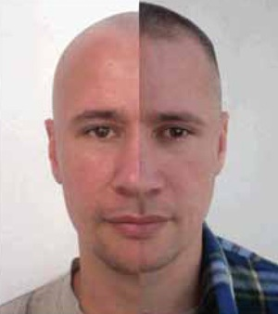
1. Не изображено ли на представленных фотоснимках (видеокадрах) одно и то же лицо?
2. Нет ли среди лиц, изображенных на групповом снимке, лица, фотоснимок которого представлен на экспертизу?
3. Не принадлежит ли изображение на представленных фотоснимках части головы, лица, тела одному лицу?

4. Изображено ли на представленных фотоснимках (кино- и видеокадрах) и рентгеновских снимках одно и то же лицо?
5. Не изображено ли на фотоснимке неопознанного трупа то же лицо, что и на фотоснимке, представленном для сравнения?
6. Не принадлежал ли череп неопознанного трупа лицу, чьи фотоснимки (рентгенограммы) представлены на экспертизу?

Экспертный центр при Институте судебных экспертиз и криминалистики. Портретная экспертиза

